بسم الله الرحمن الرحيم
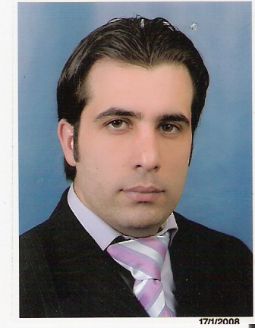

تجميع المهندس : مؤيد اسماعيل شماسنه
رام الله – فلسطين
موبايل : 00970598359610
muyyadshamasnh@hotmail.com

الكابلات المستخدمة في الشبكات

في البداية علينا أن نعرف أن (الكابل الرئيسي) الذي يصل بين جميع الاجهزه على الشبكة ، إي انه الخط الرئيسي ويسمى Backbone ونستطيع تشبيهه بال highway الذي يصل بين المدن ،، أما الكوابل الفرعية التي تصل بين أل backbone والجهاز تسمى Segment ونستطيع تشبيهه بالشوارع الداخلية في المدينة الواحدة .

أما بالنسبة للكوابل نفسها فإنها تقسم إلى ثلاثة أنواع رئيسيه:
Coaxial Cable
Twisted Pair Cable
الألياف الضوئية Fiber Optic

Coaxial Cable :
وهو يشبه الأسلاك المستعملة في التوصيل بين أجهزة التلفاز والفيديو ويكون عبارة عن سلك قوي جدا يسمى Copper موضوع داخل عازل بلاستيكي ,

يوجد به سلك نحاسي صلب في المركز محاط بطبقة من العازل المقاوم للكهرباء بحيث يفصله عن السياج الشبكي المعدني
لان وظيفة السياج هذا يعمل كممتص للكهرباء، ويحمي المركز من التشويش الكهربائي .

تنقل هذه الكابلات الأشارت اللاسلكية ذات الترددات العالية VHF,UHF غالبا وتستخدم حاليا في Microwaves

بعض من استخدامات هذه الكيابل حاليا :
في أنظمة التلفزيون والانتينا الخاصة بها واجهزه الاستقبال
في أنظمة التلفزيون الكيبلي cable TV, CCTV
في أنظمة الشبكات اللاسلكية Wi Fi

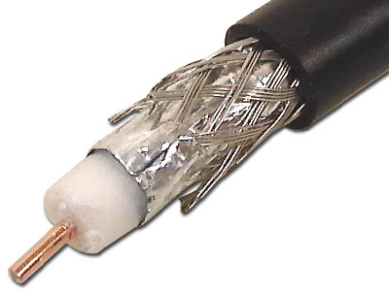
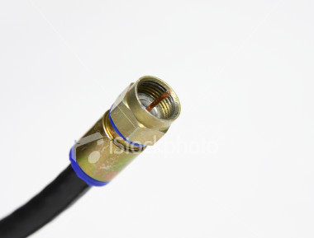

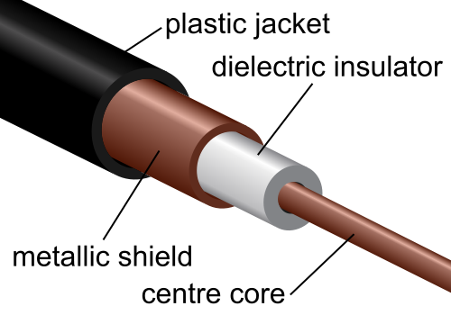

من أهم عيوب coaxial cable هو صعوبة تمديدها وصيانتها وارتفاع ثمنها .
أهم ما يميزها هو مدى ترددي عالي مما يعني قدرتها على نقل بيانات اكبر
Immunity against interference

يستخدم مع السلك المحوري وصلة من نوع BNC
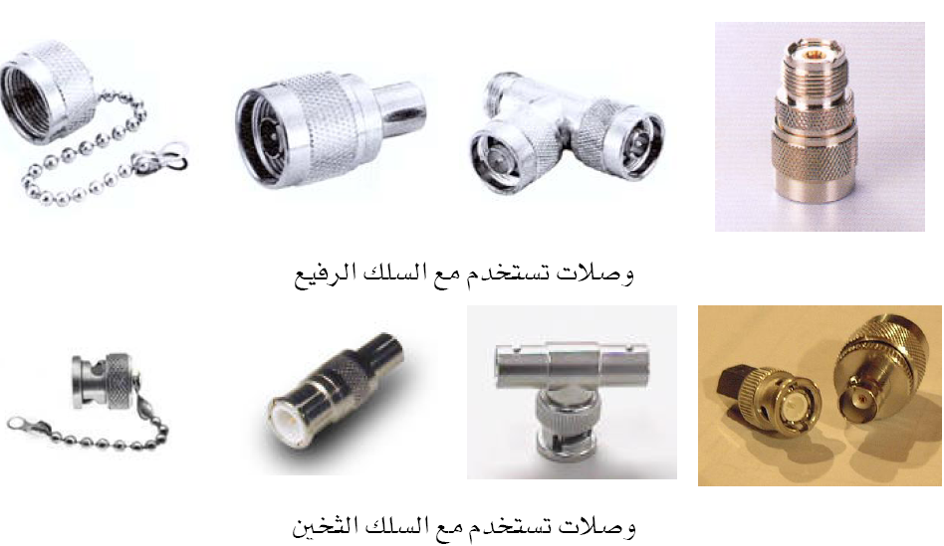
فئات الكابلات المحورية وأنواعها coaxial cable types

ٌRG-58/U
ٌRG-58C/U
RG-6U
RG-6 Quad Shield
RG-62U

- يوجد نوعان من الأسلاك المحورية وهي :-
1- السلك المحوري الرفيع ( Thin Net ) .
2- السلك المحوري الثخين ( Thick Net ) .

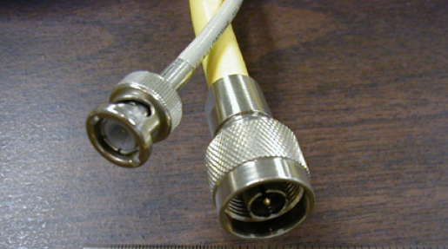

الكيبل المحوري الرفيع عملي أكثر من الكيبل المحوري الثخين وهو أقل تكلفة منه , لذا فهو الأكثر استخداماً في الوقت الحالي في الشبكات المبنية على الكيابل المحورية . ويتميز الثخين بإمكانية توصيله لمسافات أبعد تصل إلى 500متر بينما لا يصل السلك الرفيع لأكثر من 185متر .

Twisted Pair Cable

هي كابلات مجدولة من سلكين نحاسين أو وهو عبارة عن أسلاك ملتوية على بعضها البعض. يستخدم هذا النوع من الكيابل بشكل أكثر من الكيبل المحوري , وذلك لتميزه من سهولة التركيب والصيانة وقابلية التوسع , وهو الأكثر رواجاً في الشبكات المحلية .

يشبه الكيبل المجدول سلك الهاتف إلا أنه يحتوي أربعة أزواج من الأسلاك النحاسية فيكون مجموع الأسلاك في كيبل الشبكات ثمانية أسلاك نحاسية .
مميزاتها :
رخيصة – سهلة التركيب - أدوات التركيب الخاصة بها رخيصة ومنتشرة

ويكون على شكلين إما مغطى وما غير مغطى :

STP وهو اختصار ل Shielded Twisted Pair ويكون مغطى بطبقه عازله ،، ويكون هذا الكيبل سميك وقاسي وغير مرن، يستخدم في الأماكن التي توجد فيها مؤثرات خارجية كالأمواج الكهرومغناطيسية والتي تعمل على فقد البيانات من الكيبل .

UTPوهو اختصار لUnshielded Twisted Pair ويكون غير مغطى بطبقه عازله،، ويستخدم في الأماكن عديمة التعرض للمؤثرات الخارجية.

وهي كابلات تستخدم في خطوط الهواتف واستخدمت منذ عام 1980 في خطوط ايثرنت .
وتتكون من غلاف خارجي يحيط بزوج أو أكثر من الأسلاك النحاسية.
و سنتعامل هنا مع الذي يحتوي علي أربع أزواج ممانعته تتراوح بين 85 ال 115 اوم . 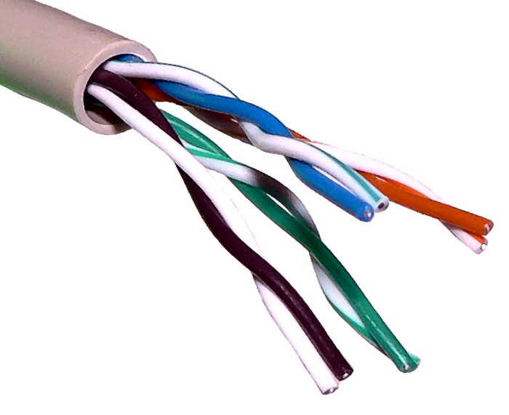

أما UTP فانه يقسم إلى خمسة أصناف Categories بحسب عدد أسلاكه وسرعة النقل فيه،

فئات الكابلات CAT
وفئة الكابل هي تصنيف يخضع له الكابل طبقا لمدي عمله ضمن نطاق ترددي معين بالإضافة الي بعض المواصفات الفيزيائية والميكانيكية وهو ما يسمى في عالم كابلات الشبكة CAT اختصارا لكلمة CATEGORY

الفئة الاستخدام وسرعة النقل

CAT1 يستخدم لنقل الصوت فقط
CAT2 يستخدم لنقل البيانات بسرعة 4 Mbps
CAT3 يستخدم لنقل البيانات بسرعة 10 Mbps
CAT4 يستخدم لنقل البيانات بسرعة 16 Mbps
CAT5 يستخدم لنقل البيانات بسرعة 100 Mbps
CAT5e يستخدم لنقل البيانات بسرعة 100 Mbps
CAT6 يستخدم لنقل البيانات بسرعة 250 Mbps

خصائص كيبل الزوج الملتوي المعزول ( UTP )

أولا :- يتألف هذا الكيبل من ثمانية أسلاك كل سلكين مجدولين مع بعضهما ويقلل هذا الجدل من تأثير الأسلاك على بعضها وقت نقل الإشارات الكهربائية ويفيد في مقاومة التشويش الخارجي

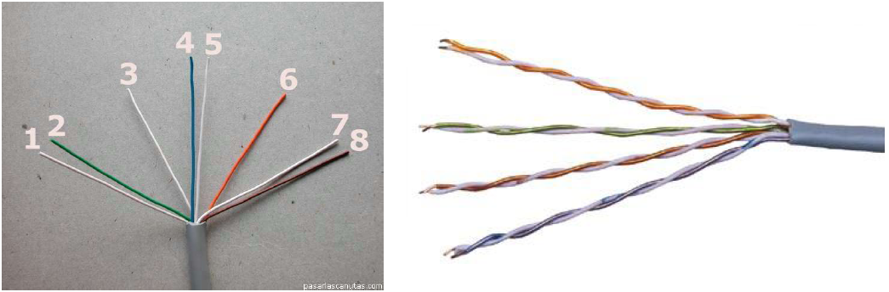

الوصلات المستخدمة مع هذا النوع من الكيابل تسمى RJ45 . وتحتوي هذه الوصلات على ثمان مسارات لكل سلك من أسلاك الكيبل الثمانية وفي نهاية هذه المسارات يوجد رؤوس نحاسية اللون تعمل كموصلات للأسلاك .

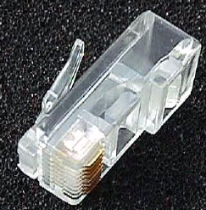

يستخدم في الشبكات معياران لتوصيل كيابل الزوج المجدول ويقصد بالمعيار هنا ترتيب الأسلاك داخل الكيبل وهذان المعياران هما :-
1- المعيار 568A- المعيار 568B
وهما متكافئان في العمل , لكن من الضروري اختيار معيار واحد فقط على كل الوصلات في الشبكة وبخلاف ذلك قد لا تعمل الوصلات بشكل صحيح .

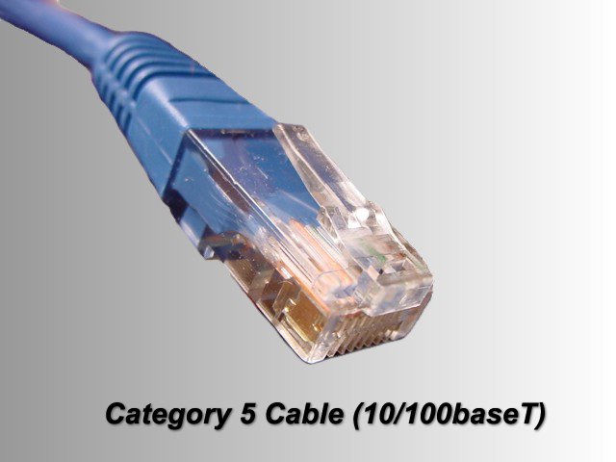

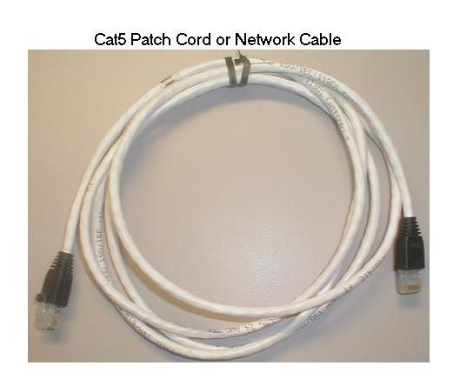
******************************************************************************************

ثالثاً :- كيابل الألياف البصرية ( Fiber Optic )

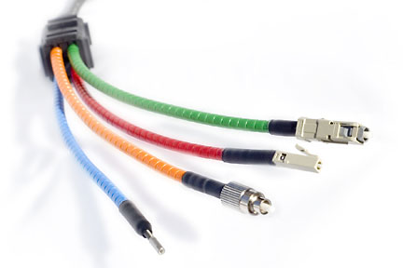

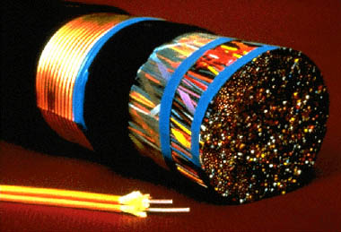

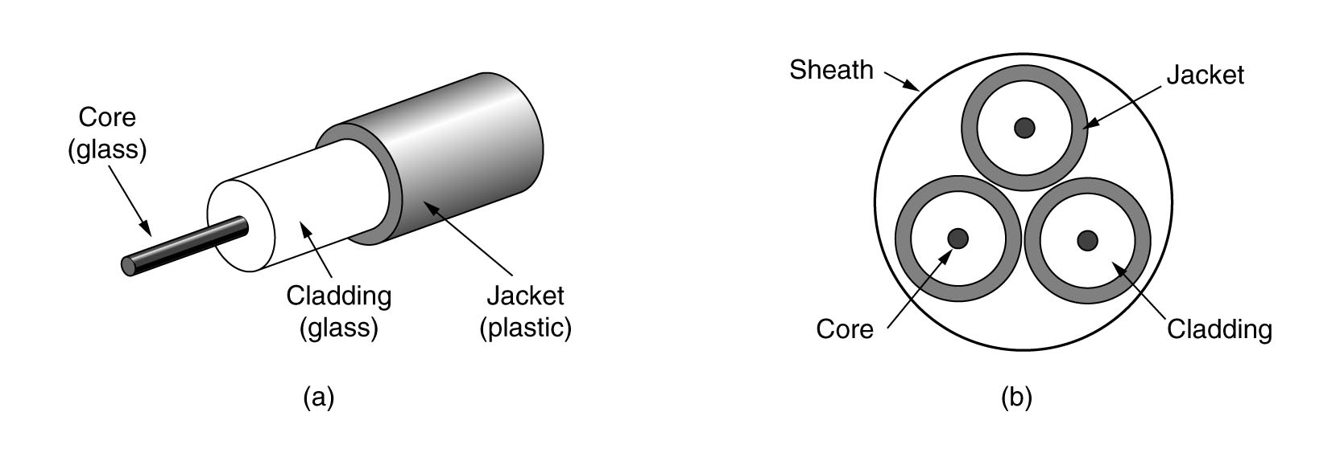

هي باختصار جدائل طويلة مصنوعة من الزجاج سمك الواحدة منها لا يتعدى سمك الشعرة وهذه الجدائل توضع في كابل يسمي Fiber Cable .

ويتكون هذا الكابل من ثلاثة أشياء:-

أولا : Core
وهو المسار الذي يمشي فيه الضوء .

ثانيا : Cladding
وهو ماده من الزجاج محيطة بال core ويختلف معامل انكسارها عن معامل انكسار الزجاج الذي صنع منه ال core وذلك حتى يستمر انعكاس الضوء داخل المسار .

ثالثا :
Buffer Coating
غلاف خارجي بلاستيكي .

ويقسم Fiber Optic إلى نوعين :-
أولا : Single mode fiber وننقل من خلاله إشارة ضوء واحده ويستخدم في شبكات التلفون والتلفاز.
ثانيا : multi mode Fiber وننقل من خلاله العديد من الإشارات الضوئية ويستخدم في شبكات الكمبيوتر .

الضوء ينتقل بواسطة الانعكاس المستمر له عن Cladding انعكاسا كليا , حيث أن هذا الجدار لا يمتص أي من الضوء الساقط عليه فالإشارة تسافر بعيد
ويتكون هذا السستم من :
TX : وهو المصدر الضوئي
:Rx وهو الذي يستقبل الإشارة ويفك شفرتها
Fiber Optic cable

بلغة أخرى :-

تتكون أسلاك الألياف البصرية من أسطوانة رقيقة جداً من الزجاج أو البلاستيك بسمك الشعرة , تسمى الليف البصري أو الصميم ( Core ) ويكسو هذا الصميم كسوة زجاجية مصممة لعكس الضوء على الصميم .

كل ليف بصري ( Core ) لا يمكنه نقل الإشارة الضوئية إلا باتجاه واحد فإنه لابد من استخدام سلكين من الألياف البصرية , سلك للإرسال وآخر للاستقبال .

مزايا الألياف الضوئية والتي لا توجد في غيرها ومنها :

1- سرعة إرسال البيانات مرتفعة جداً تصل حالياً إلى 200000 ميجابت في الثانية .
2- حماية عالية ضد التداخل الكهرومغناطيسي .
3- معدلات التوهين فيها منخفضة جداً .
4- مستوى أمن عالي جداً ضد التصنت , وذلك لأن الإشارة في هذه الكيابل عبارة عن نبضات ضوئية ولا يمر بها أي إشارات كهربائية .

عيب الألياف الضوئية:
مما يعيب على كيابل الألياف الضوئية أن تركيبها وصيانتها أمر في غاية الصعوبة من الناحية التقنية بالإضافة إلى كلفتها لمرتفعة قياساً بغيرها من الأسلاك النحاسية .

Patch Panels
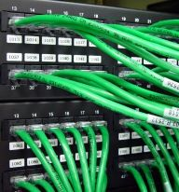
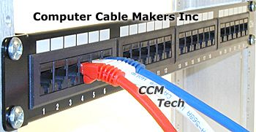
ما تراه الآن ليس قطعة مفككة من switch أو hup ، إذا دققت النظر في أي خزانة شبكات موجودة في أي مؤسسة أو مركز يحوي شبكة كمبيوتر داخلية ، سترى قطعة شبيهة بهذا الشكل ، يخرج منها العديد من الأسلاك القصيرة لترتبط بجهاز موجّه Router أو switch ، هذا هو ما يسمى بالـ Patch panel
إن الـ Patch panel أو ما يترجم حرفياً إلى " لوحة التجميع والتسّوية " تشكل نقطة مركزية في الشبكة حيث تنتهي كل كوابل الشبكة فيها ، إنها النواة الأساسية والمركزية في الشبكة التي تستعمل هيكلية النجم star-topology ، لماذا هذه الهيكلية بالذات ، لأنه كما يبدو من الصورة فإن كل نقاط الشبكة التي تربط في هيكلية من هذا النوع ، سواء من أجهزة كمبيوتر أو طابعات أو أجهزة خادم ، تنتهي إلى نقطة مركزية غالباً هي hup/switch/Router
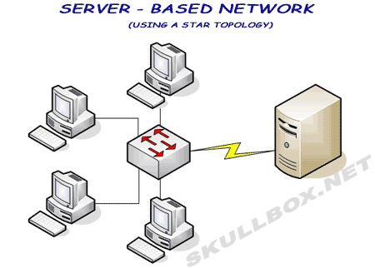
إن الـ Patch panel ليست ذات تركيب معقّد فهي تتكون من مجموعة من مقابس RJ45 sockets ، تشبه علب التجميع العادية ، في الجهة الخلفية منها ، حيث توصّل الأسلاك الآتية من الغرف الأخرى والمرتبطة بأجهزة كمبيوتر / طابعات / أجهزة سيرفر ...
ويقابل كل مقبس من الخلف منفذ RJ45 port من الجهة الأمامية ليتم توصيل الـ Patch cable فيه ، وتترتبط هذه الكوابل بجهاز الشبكة المراد التوصيل إليه مثل hup/switch/Router
إن وجود الـ Patch panel ليس أساسياً في هيكلية الشبكة بتاتاً ، ويمكنك الاستغناء عنه ، ولكنك تفوّت على نفسك فوائد وجوده في شبكتك والتي يمكن أن نجمل منها :
- تقوم الـ Patch panel ، بحماية أجهزة الشبكة الأساسية والتي يتم الربط إليها من الصدمات الكهربائية ، ففي حال تسبب أحد الكوابل بحدوث تماس كهربائي ، فإن الصدمة ستصيب الـ Patch panel ، وبالتالي تحمي الجهاز الأصلي راوتر مثلاً ، والذي يمكن أن يكون ثمنه مئات بل ربما ألوف الدولارات
- كما وتحمي أجهزة الشبكة الأساسية من أخطاء التركيب من قبل الفنيّن ، فمثلاً إذا قام أحد الفنيّن الموجود في غرفة أخرى ، لا يرى فيها خزان الشبكة ، بشدّ أحد الكوابل بقوة كبيرة ، فلن يتسبب في تلف ذلك الجهاز ، إنما سيتلقى الـ Patch panel الصدمة ويحميه .
- فائدة أخرى مهمة قد يستخفّ به البعض أن يمكن أن تقوم بالتعريف عن الأسلاك عن طريق الـ lable الموجود على الـ Patch panel ، بينما لا يمكنك ذلك في الأجهزة الأساسية أو بإلصاق الطوابع على الكوابل ، مما يساعد على تنظيم وترتيب الشبكة ، ويسهل التعامل معها .
طبعاً وتوجد الـ Patch panel إما على شكل لوحات مفردة أو مكدّسة فوق بعضها البعض rack-mounted ، وتوجد المنافذ أيضاً إما بزاوية 90° أو 45° ، وذلك لإعطاء المرونة في التعامل ، لاحظ الصور
plug-in straight 90°
45° angle downwards
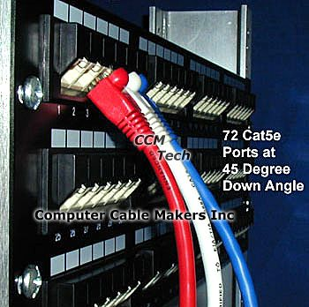
____
ببساطة وظيفة Patch panel ترتيب وتنظيم الكبلات القادمة من مختلف نقاط الشبكة...
يعني بفرض أنو في شبكة مكونة من 10 نقاط ممددة في المبنى، فسيكون هناك كبل شبكة لكل نقطة الطرف الأول لهذا الكبل عند النقطة والطرف الثاني موجود في غرفة جانب المبدل Switch.
بشكل عام إذا لم تستخدم Patch panel فستقوم مباشرة بوصل هذه الكبلات بالمبدل وسيكون لديك شبكة تعمل وبدون أي مشاكل.
ولكن في حال وقوع مشكلة في أحد الأجهزة.... مثلاً الجهاز يظهر لك أن الجهاز غير متصل بالشبكة مع أن كبل الشبكة موصول به.... فعليك التأكد من وصلة الطرف الثاني للكبل مع المبدل.... وهنا تجد المشكلة في إيجاد هذا الكبل بين 10 كبلات موصولة _طبعاً في هذا المثال عشر كبلات وفي بعض الحالات قد يكون لديك أكثر من 100 كبل_ وعليك ان تحزر أي كبل هو الذي تريده.... وبالمثل في حال أردت فصل الشبكة فيزيائياً عن أحدى النقاط فعليك تجربة جميع النقاط للقيام بذلك....
وهنا يأتي دور Patch panel حيث تقوم أنت بترقيم النقاط التي لديك _يعني بتروح على النقظة الأولى وبتكتب عليها 1 والثانية 2 وهكذا_.... ومن ثم بدلاً من وصل الطرف الثاني للكبلات مباشرة بالمبدل تقوم بوصلها بال Patch panel ومنها إلى المبدل مراعياً عند وصل الكبلات إلى ال Patch panel ترقيمها... يعني تقوم بوصل الكبل القادم من النقطة رقم 1 بأول منفذ في ال patch panel وهكذا، ومن ثم تستخدم كبلات شبكة قصيرة لتوصل بين Patch panel والمبدل... تدعى هذه الكبلات Patch cables.
والآن إذا حصلت لديك مشكلة وتريد العودة للطرف الثاني من الكبل، أو إذا أردت أن تفصل أو توصل أي نقطة فالأمر منظم الآن وبإمكانك القيام به بسهولة.
-------------------------------------------------------
والشكل المرفق يوضح لك الأمر.
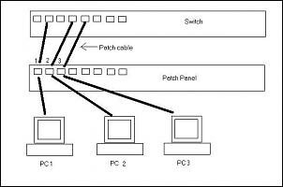
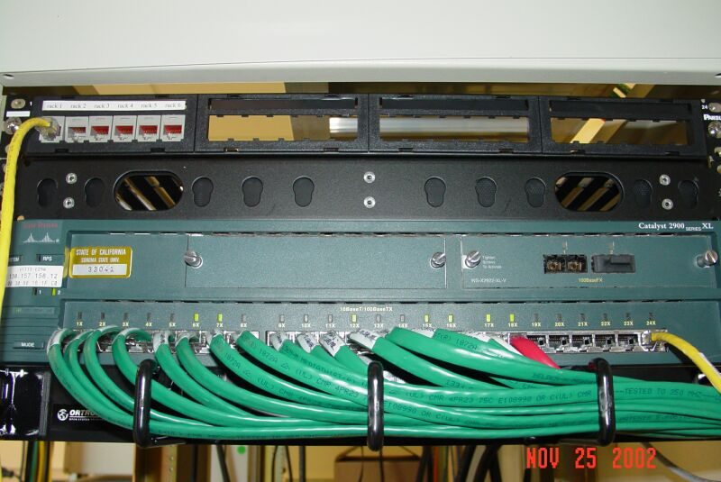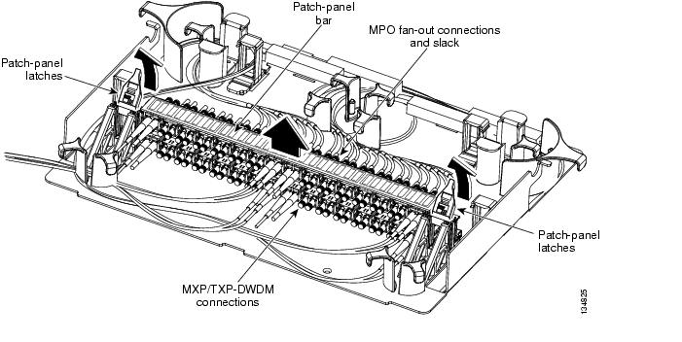

نضع السويتشات بالأعلى والـ Patch Panel في الأسفل
نقوم بتمديد الأسلاك الى الباتش بانيل ونحدد كل خط لمين وذلك باستخدام أرقام أو رموز حسب الخريطة للشبكة
ثم نستخدم كابلات Cat6 ويفضل أن نشتريها جاهزة وبتراوح طولها بين متر الى متر ونص ونضيف الخطوط من الباتش بانل الى السويتشات
نضع سويتش مستقل ونقوم بتوصيله الى كل السويتشات الأخرى بحيث نضمن اتصال جميع الشبكة مع بعضها البعض
الآن نقوم باستخدام التستر وهو الفاحص للتأكد من أن الشبكة تم توصيلها بنجاح لجميع الخطوط وذلك بالذهاب الى جميع النقاط الأخرى على الكلينت
الآن بعد الإختبار وغيره تكون شبكتنا سليمة 100% ويجب التأكد من ذلك نبدأ بإعداد السيرفر.

نقوم الآن بتركيب السيرفر ذو كرتي الشبكة ونشبك خط واحد الى الشبكة ونتأكد بأن الضوء الأخضر يعمل للكرت وللسويتش وبهذه المرحلة نكون جاهزين لإضافة البرامج ونظام التشغيل.

wall plates

مقابس الشبكة التي توجد علي الجدران

---------------------------------------------------------------------
patch cords
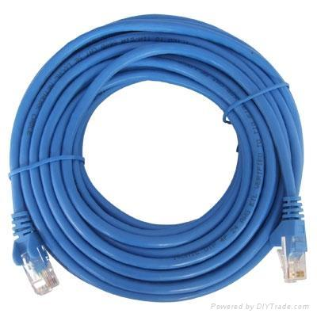
وهي الكابلات الصغيرة التي تصل بين مسافات قصيرة أو بين الأجهزة ومقابس الشبكة .

Ethernet coupler

جزء صغير يتم وظيفته توصيل كابلين يبعضهما

-----------------------------------------------------------

Ethernet Cable Splitter

وزيفته وصل كابل بكابلين أو أكثر كموزع الكهرباء.

*******************************************************************************

USB to Ethernet Adapter

وظيفته ربط جهاز الحاسوب بالشبكة بواسطة بورت USB

-------------------------------------------------------------------------------------

R = P L/A

R = RESISTANCE OF CABLE .

P=RESISTIVITY OF CABLE MATERIAL.

L= CABLE LENGTH.

A= CROSS SECTION area

نسبة الفقد في الكابل يجب ألا تزيد عن 5%

---------------------------------------------------

ما هو كارد الشبكة :

هي بطاقة الشبكة (أيضا تسمى وصله للشبكة
أو واجهه اتصال للشبكة أو NICوهو اختصار
( network interface card ) أو وصلة ايثرنت .
وهي قطعه أو كارد أو بطاقة للحواسيب صممت للسماح للحاسبات بالاتصال في شبكه الحاسوب.ومنها ما هو يدعم الاتصال السلكي ..

********************************************************************************

شبكات Ethernet
تعتبر شبكات Ethernet من أشهر أنواع الشبكات وهى أحد تصميمات الشبكات المحلية LAN . و تستخدم هذه الشبكات تقنية أو طريقة تتيح لأجهزة الكمبيوتر المتصلة بالشبكة من إرسال بياناتها . ويقوم الكمبيوتر بعدم إرسال بياناته إلا في حالة التأكد من عدم انشغال السلك الخاص بالشبكة ..
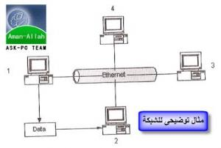
وتبلغ سرعة نقل البيانات حوالي 10 ميجا فى الثانية .. وهناك أنواع حديثة تصل سرعة نقل البيانات فيها إلى 100 ميجا فى الثانية . وهناك أنواع أحدث و أحدث تصل سرعة نقل البيانات فيها إلى 1 جيجا فى الثانية .. وتستخدم للتشارك فى البرمجيات و البرامج الكبيرة كبرامج التصميم و غيرها كثير ...
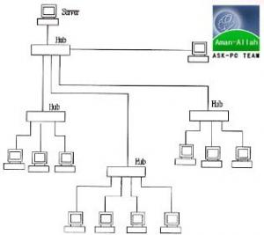
وتعتمد شبكات Ethernet على تقنية البث الرقمي للبيانات BaseBand ويقوم جهاز الكمبيوتر المتصل بشبكة Ethernet باستخدام Ethernet Network Controller وذلك لمعرفة إذا ما كان سلك الشبكة مشغول أم لا .
أساسيات تشبيك شبكة Ethernet .
- النوع Twisted Pair و يكون 10Base T
- النوع Thin Coaxial ويكون 10 Base 2
- النوع Thick Coaxial ويكون 10 Base 5
- النوع Fiber Optic ويكون 10 Base F
والقسم الأول و هو الرقم 10 وهو يشير إلى معدل سرعة نقل البيانات بالميجا / الثانية .
والقسم الثاني وهو كلمة Base وهى تشير إلى طريقة الإرسال المستخدمة .
والقسم الثالث وهو الرقم الذي إذا ضرب فى 100 فإنه يشير إلى الطول الأقصى بالمتر الذي يمكن أن يصل إليه أي قسم منفصل من سلك الشبكة .
فمثلا : النوع 10Base2 فإن سرعة نقل البيانات فيه 10 ميجا فى الثانية . و يستخدم الإشارة من نوع BaseBand وطول السلاك لا يتجاوز 200 متر.
أما الأنواع 10 BaseT لا يحدد طول السلك فيه فطول السلك يكون غير محدد فحرف الـ T يشير إلى أن السلك يجب أن يكون من النوع Twisted Pair . و حرف الـ F يشير إلى Fiber Optic
أنظمة التشغيل لشبكة Ethernet .
تعمل مع معظم أنظمة التشغيل .. مثل
1- Windows NT SERVER – NT WORK STATION
2- Windows 2000
3- Windows Xp
4- Novel Netware
5- IBM LAN SERVER
---------------------------------------------------------------------------------------------------------------------
أنواع شبكات Ethernet
1- شبكات 10BaseT
وهى عبارة عن شبكة تعمل بسرعة 10 ميجا / ثانية تستخدم طريقة الإرسال من النوع BaseBand وتستخدم فى التوصيل أسلاك من النوع Twisted Pair . وتتصل الشبكة كلها بنقطة رئيسية مثل الـ Hub وتعمل بنظام الناقل BUS فى إرسال الإشارات و أقصى طول للسلك فى تلك الشبكة 100 متر و أقل طول للسلك 2.5 متر . وهى الأكثر إنتشارآ بين شبكات

Ethernet .
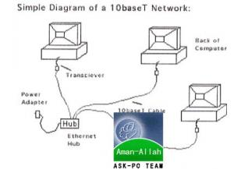
2- شبكات 10Base2
وهى عبارة عن شبكة تعمل بسرعة 10 ميجا / ثانية وتستخدم نظام إرسال من النوع BaseBand وتعمل على نقل البيانات بنظام الناقل BUS وتستخدم السلك المحوري Thin Coaxial و أقصى طول مستخدم للسلك هو 200 متر .
وتتكون من .
المرسل و المستقبل للشبكة Tranceiver . وهو موجود فى بطاقة الشبكة نفسها .
السلك المحورى الرقيق Thin Coaxial
وصلات من النوع T Connectors
مانع لإرتداد الإشارة BNC Terminators

مكرر الإشارة Repeaters
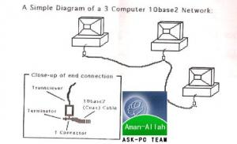
3- شبكات 10Base5
عبارة عن شبكة سرعتها 10 ميجا / ثانية وتستخدم نظام الإرسال BaseBand ويستخدم فيها أسلاك من النوع Thick Coaxial . و أقصى طول للسلك حوالى 500 متر .
مميزات شبكة 10Base5:

تتميز بمقاومتها الكبيرة للتداخل الناتج عن المجال الكهرومغناطيسى . كما يمكنها لعمل على مسافات كبيرة .
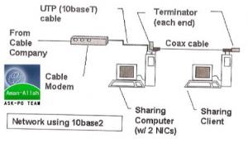
4- شبكات 10BaseF
تعتمد هذه الشبكات على Fiber Optic الألياف الضوئية . ويصل طول السلك فيها إلى 2 كيلو متر .. وهو طول كبير جدا جدا بالمقارنة مع الأنواع الأخرى . و لها مقاومة كبيرة جدآ جدآ لمنع التداخل الكهرومغناطيسي .
و تتكون من
سلك بصري Fiber Optic
مشابك لتجميع الأسلاك الضوئية SMA
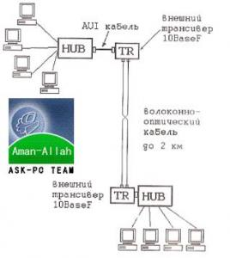
و يوجد نوعان من أسلاك الألياف الضوئية :
1- نوع وحيد النمط Single Mode ويستخدم للاتصال بين مسافات كبيرة .
2- متعدد الأنماط Multi Mode وتستخدم للاتصال فى الشبكات المحلية LAN .

شرح مبسط للشبكات

what is networking?
ما هي الشبكات ؟
هي مجموعة من أجهزة الحاسب وبعض الاجهزه
الأخرى مرتبطة مع بعضها البعض للمشاركة في الموارد.
network protocols
بروتوكول قواعد الاتصال هي وسيله تبادل المعلومات في الشبكة
وهي قواعد تنظيميه تحتاجها الشبكة لكي تساعد عناصرها المختلفة.
على الاتصال وفهم بعضها البعض.
standards
هي عبارة عن مواصفات للمنتج تسمح له بالعمل
بغض النظر عن المصنع الذي انتجه،
وتنقسم الى نوعين:
1- de facto
2- de jure
de facto(by fact)standards:
وهي المواصفات التي تم تصميمها
من قبل مؤسسات تجاريه وتنقسم الى :
1- أنظمه مفتوحة.
2- وانظمه مغلقه.
الانظمه المغلقة :
يكون المستخدمين مجبرين على استخدام أجهزه من منتج أو شركه واحدة فقط
ولا تستطيع أنظمتهم التعامل مع أجهزه من مصنعين آخرين (وكان ذلك شائعا في
السبعينات والثمانينات.
الانظمه المفتوحة :
مع تطور صناعة الكمبيوتر وانتشارها كان لابد من
إيجاد مقاييس تسمح للاجهزه باختلاف مصنعيها بالتفاهم
في ما بينها( إذن تسمح للمستخدمين باستخدام أجهزة من شركات ومنتجات عديدة.
de jure(by law)standards:
وهي المواصفات التي تم تصميمها من قبل مؤسسات رسميه معروفه

((basic concepts))
line configuration
1- multipoint
جهازين فقط متصلان بواسطة خط الاتصال.
2- point-to-point
ثلاثة أجهزه وأكثر تشترك في خط الاتصال .
((network topology))
طوبوغرافيا الشبكات :
1- تحديد كيفيه ربط أجهزة الحاسب مع بعضها البعض
2- تشير ((network topology))الى الكيفية التي يتم بها
توصيل الكمبيوترات والأسلاك والمكونات الأخرى لتكوين الشبكة
3- المصطلح topology يطلق عليه أيضا physical design
أشهر طرق التوصيل هي :
mesh نسيجي
star نجمي
treeشجري
bus ناقل
ring حلقي
ولنشرح كل طريقه بشكل مختصر ..
mesh نسيجي
يتميز بكثرة الارتباط بين الاجهزه -يوجد ارتباط مباشر مع كل جهاز في الشبكة -الميزة الكبيرة للنسيجي هي وضوح الأخطاء.
star نجمي
سمي نجمي نسبه الى شكل التوصيل فيه -هنا كل الكوابل تمرر من الحواسيب الى نقطه مركزيه -والنقطة المركزية تسمى ألhub
وظيفة أل hubإعادة إرسال الرسائل الى كل الحواسيب أو الى حاسب معين ,ونستطيع استخدام أكثر من نوع في هذه الشبكة .
كما انه من السهل تعديل وإضافة حاسب جديد من دون تعطيل الشبكة ,وأيضا تعطل حاسب في الشبكة لا يعطلها ,لكن عند تعطل ألhub تتعطل الشبكة كاملة. وكما أن هذه الطريقة تكلف الكثير من الكوابل .
treeشجري
سمي بذلك نسبه الى كثرة التفرعات فيه ,هنا يمكننا ربط شبكات من النوع نجميه بإضافة hub آخر بهذا يتم تشكيل شبكة tree
bus ناقل
سمي بذلك لأنه عبارة عن خط مستقيم ,يستخدم في الشبكات الصغيرة والبسيطة ,يكون تصميم الشبكة هذه بتوصيل الكمبيوترات في صف على طول سلك واحد يسمى , (( backbone)) لا توجد بالسلك أي تقويه للإشارات المرسلة من حاسب الى آخر . عند إرسال أي رسالة من أي حاسب على السلك كل الحواسيب الأخرى تصلها الإشارة، لكن واحد فقط يقبلها . حاسب واحد فقط يسمح له بالإرسال في نفس الوقت
نستنتج هنا ان عدد الاجهزه فيها يؤثر على سرعتها .
من أهم الأدوات المستخدمة في هذه الشبكة
terminators
يستخدم لامتصاص الإشارات ومنعها من الانعكاس مرة أخرى .
ring حلقي
سميت بذلك نسبه الى شكلها ، لأننا نربط الاجهزه بشكل حلقي ,هنا في هذه الشبكة كل حاسب متصل مع الحاسب الذي يليه في شكل حلقه في اتجاه واحد ,بحيث يكون أخر حاسب متصل مع أول حاسب ,وكل حاسب ينقل ويرسل المعلومات التي استقبلها من الحاسب السابق الى الحاسب الذي يليه .
شبكات ringتستخدم token
وهو عبارة عن رسالة قصيرة تمر داخل الشبكة لتنقل المعلومات من حاسب الى آخر.
يمكننا تصميم شبكات من نوع مختلط ،،،
مثلاً:
star-bus
وذلك بربط عدة hubsبكابل bus

طريقة نقل المعلومات :
transmission mode
transmission mode يستخدم لتعريف اتجاه عبور الإشارات بين جهازين
وهو ثلاثة أنواع :
simplex- مفردة
half-duplex -نصف مزدوجة
full duplex-مزدوجة ازدواج كامل
ولنشرح كل نوع :
simplex- مفردة
البيانات تمر بين الجهازين في طريق واحد فقط
مثل كمبيوتر -----> طابعه
سكانر ------> كمبيوتر
half-duplex -نصف مزدوجة
هنا البيانات تمر في كلا الاتجاهين ولكن ليس في نفس الوقت
اقربها لكم مثل : الاسكلي إلي يستخدمه السيكورتي - مايقدر يتكلم ويسمع بنفس الوقت.
3- full duplex-مزدوجة ازدواج كامل -
البيانات تمر في كلا الاتجاهين وفي نفس الوقت
مثل : ((تصفحنا للانترنت - نتصفح ونحمل برامج ونرسل ردود في نفس الوقت.

((scope of networks))
مدى الشبكات ينقسم الى :
شبكات محليه (local area network)
شبكات على مستوى المدن (metropolitan area network)
شبكات عالمية (wide area network)
شبكات محليه (local area network)
في السابق كانت تتكون من عدد قليل من الأجهزة ربما لا يتجاوز العشرة متصلة مع بعضها
كما أنها تعمل ضمن مساحة محدودة مثل مكتب أو داخل بنايه واحده أو عدة مباني متجاورة.
شبكات على مستوى المدن (metropolitan area network)
مثل تقنيه الشبكات المحلية لكن سرعتها اكبر ,لأنها تستخدم ألياف ضوئية كوسط اتصال
تغطي مساحه واسعة تصل الى ال100 كيلو متر .
شبكات عالمية (wide area network)
ربط الشبكات المحلية في دول مختلفة:
وتنقسم الى قسمين :
enterprise network شبكات مترابطة
يكون الربط لفروع شركه واحد على مستوى دوله أو عدة دول
global network شبكات عالميه
هنا عدة مؤسسات في عدة دول .

OSI MODEL
Open System Interconnection Model
النموذج المرجعي لنظام الوصلات المفتوح
OSIيصنف العمليات المختلفة المطلوبة في الشبكات الى سبع طبقات وظائفية مستقلة ومحدده ,كل طبقه منها تحتوي على عدة نشاطات للشبكة أو المعدات أو البروتوكولات .
دعونا نلقي نظره على هذه الطبقات :
physical
data link
network
transport
session
presentation
application
الطبقات الثلاث الأولى - مخصصه لنقل البتات والبيانات وتبادلها-
الطبقة الرابعة - تعمل كواجهة بين الطبقات السفلى والعليا
الطبقات الثلاث السفلى - مخصصة لتطبيقات وبرامج المستخدم -

ولنشرح كل طبقه باختصار :
1- physical الطبقة الفيزيائية
هي المسؤله عن نقل البيانات بصيغة بتات ,تحدد هذه الطبقة المواصفات الميكانيكية والكهربائية الخاصة بالكابل وكرت الشبكة، كما تحدد كيفيه الاتصال بين الكابل وكرت الشبكة.
2-data link طبقة الارتباط
وهي تحدد سلامة المعطيات المنقولة وتنسق الرزم المقدمة لها من الطبقة السابقة - الفيزيائية- وتتحكم في تدفق البيانات وإعادة إرسال البيانات التالفة
وترسل الأوامر والمعطيات على شكل فريم , تقوم هذه الطبقة بتقسيم البيانات الى فريمز ,أي بتقسيم البيتات الى أجزاء اصغر تضيف إليها الرأس والذيل
الهيدر والفوتر
3- networkطبقة ألشبكه
مسئوله عن إنشاء المسار بين الحاسب المصدر والحاسب الهدف ,مسئوله عن عنونة الرسائل وترجمة العناوين المنطقية والأسماء الى عناوين ماديه تفهمها الشبكة
4- transport طبقة النقل
كما ذكرنا هي التي تفصل بين طبقات المواجهة للمستخدم والطبقات المواجهة للشبكة ,وهي طبقه تنقل البيانات وتكون مسئوله عن تسليمها بشكل خالي من الأخطاء كما تقوم بتقسيم المعلومات الى أجزاء صغيره و تقوم بالتجميع في الجهاز المستقبل وهي المسئولة عن إشعار الاستلام من الحاسب المستقبل بان الشحنة تم استلامها بدون خطا باختصار ..تعمل على التأكد من أن المعلومات قد وصلت خاليه من الأخطاء وبالترتيب الصحيح
5- session طبقه المحادثة
هذه الطبقة تأسس الاتصال بين الحاسبات وتقوم بمراقبة هذا الاتصال وكمية البيانات المرسلة ,والتحقق من كلمات المرور عن الاتصال ,كما أنها تضيف نقاط مرجعيه الى البيانات.. وذلك لكي يتم إرسال البيانات عندما ,تعود الشبكة الى العمل من ألنقطه التي توقف عندها الإرسال.
6- presentation طبقة التقديم
هذه الطبقة تعمل على ضغط وفك وتشفير البيانات
7- application طبقة التطبيقات
وهي الطبقة العليا ,تتحكم بالاتصال بين تطبيقات الحاسب كما أنها تساعد في نقل الملفات ،خدمة الطباعة ، خدمة الدخول الى قواعد البيانات

network media types
media هي الوسيط المادي المستخدم في نقل الإشارات
ويمكن تقسيمها الى نوعين :
1-guded
2- un guided
guided
والنوع الأول ينقسم الى ثلاثة:
1- twisted pair cable
2- coaxial cable
3- fiber-optic cable
un guided
يستخدم في إرسال الإشارات على المسافات البعيدة والبعيدة جدا ,عادة تكون أكثر تكلفه ,وتميل الى أن تستخدم عندما لا تكون الكيبلات عمليه ,في النقل مثل الممرات المائية.. أو المناطق النائية آو الوعرة ..
((microwave))
الموجات المصغرة
ترحل أشارت الموجات المصغرة وموجات الأقمار الصناعية ,في خط مستقيم لذلك فإنها تتطلب محطات نقل لإعادة توجيهها حول سطح الأرض المنحنى.. وتقوى المحطات الإشارات ثم تنقلها بعد ذلك.
لكن هنا في عدة مشاكل نطلق عليها
فساد الارسال (transmission impairment)
من أمثلته :
1- وهن الاشاره (attenuation)
وهو فقدان الاشاره لقوتها ..
والسبب هو استمرارية نقل الاشاره خلال كيبل نحاسي
2- تشوه الإشارة(distortion)
هو تغير شكل الاشاره أو مكوناتها والسبب في ذلك
وصول مكونات الاشاره بسرعات مختلفة لان كل مكون له تردد مختلف .
3- التشويش (noise)
أ- من مصدر داخلي :
هو وجود إشارة سابقه في الكيبل تنتج إشارة جديدة تختلف عن الإشارة الاصليه
ب- من مصدر خارجي (crosstalk)
هو اشاره كهربائية متدفقة من سلك مجاور .

شرح مبسط للشبكات / مقدمه (بروتوكولات) - الجزء الثاني

an internet according to TCP/IP
خصائص بروتوكول التحكم بالإرسال / بروتوكول الإنترنت (TCP/IP)
يعتبر هذا البروتوكول بروتوكول شبكات قياسي ومعتمد ,ومعظم انظمه التشغيل للشبكات الحديثة والشبكات الكبرى تدعم (TCP/IP) ويعتبر أيضا العنصر الأساسي لاستخدام شبكة الانترنت والبريد الالكتروني عملية الاتصال من خلال (TCP/IP) مصنفة الى أربع طبقات ، وكل طبقة منها تقوم بوظيفة معينه .
TCP/IP –LAYERS
1- طبقة البرامج ( APPLICATION LAYER)
(( HTTP,FTP))
2-طبقة النقل (TRANSPORT LAYER)
(( TCP,UDP ))
3- طبقة الانترنت(INTERNET LAYER)
((IP,ICMP,IGMP,ARP))
4- طبقة واجهة الشبكة (NETWORK INTERFACE LAYER )
((ATM, ETHERNET))
شرح مبسط لهذه الطبقات :
1- طبقة البرامج ( APPLICATION LAYER)
توجد طبقة البرامج في أعلى مستوى في مجموعة بروتوكول ,TCP/IP بحيث تحتوي على كل التطبيقات والبرامج المساعدة والتي تمكن من دخول الشبكة.
البروتوكولات الموجودة في هذه الطبقة تقوم بوظيفة تهيئة وتبادل المعلومات الخاصة بالمستخدم ,ومن الأمثلة على هذه البروتوكولات :
أ- بروتوكول نقل النصوص التشعيبية (Hyper**** Transfer Protocol)
واختصاره ((HTTP ))
يستخدم بروتوكول HTTP في نقل الملفات المكونة للمواقع وصفحات الانترنت مثل صفحات (HTML)
ب- بروتوكول نقل الملفات (File Transfer Protocol )
واختصاره (FTP)
يستخدم لنقل الملفات على الشبكة.
2-طبقة النقل (TRANSPORT LAYER)
تقدم هذه الطبقة إمكانية طلب الاتصال وضمانه (بين الاجهزه المتصلة ببعض )
من امثلتة :
أ- بروتوكول التحكم بالإرسال (Transmission control protocol )
واختصاره (TCP )
وهو عبارة عن بروتوكول يتحقق من وصول الارسال
وهو نوع من Connection- based ويحتاج الى إنشاء جلسة عمل قبل إرسال البيانات بين الحواسيب.
كما يضمن وصول البيانات بترتيب وشكل صحيح حيث يتطلب إشعار (Acknowledgement ) من جهة الوصول Destination
إذا لم تصل البيانات يقوم TCP بإرسالها مره ثانيه وإذا تم الاستلام يأخذ شهادة (Acknowledgement )ويقوم
بإرسال الدفعة التالية وهكذا ....
ب- بروتوكول وحدة بيانات المستخدم (User Datagram Protocol )
وإختصارة (UDP)
هذا البروتوكول من نوع No connection-Based
((connectionless)) بمعنى :
- الاتصال غير موثق (Unreliable )
- لاينشء جلسة عمل بين الحواسيب أثناء الاتصال
-لا يضمن وصول البيانات مثل ما أرسلت به
باختصار شديد .. هو عكس TCP
لكن هذا البروتوكول له مميزات تجعل استخدامة مستحب في بعض الحالات ,مثل عند إرسال بيانات جماعية عامة
أو عند الحاجة الى السرعة .( لكنه سرعة بدون دقه في الارسال ,يستخدم في نقل الوسائط المتعددة مثل الصوت، الفيديو ,لأنها وسائط لا تحتاج الى الدقة في الوصول . كما انه ذو فعاليه كبيرة وسريع الأداء
من أهم الأسباب التي أدت الى إنشاء البروتوكول UDP
- إن الارسال عبر هذا البروتوكول لا يتطلب إلا القليل من التحميل والوقت
لان رزم UDP - UDP Datagram لا تحتوي على كل المعطيات التي ذكرت مع البروتوكول TCP لمراقبة الارسال .
من ذلك كله نستنتج سبب تسميته بالاتصال غير الموثق ،،
3- طبقة الانترنت(INTERNET LAYER)
هذه الطبقة مسؤله عن تغليف الرزم في وحدات بيانات (packaging )
وتوجيهها Routing وتحديد العناوين Addressing
وهذه الطبقة تحتوي على أربع بروتوكولات أساسيه :
أ- بروتوكول الانترنت (Internet protocol -IP)
ب- بروتوكول ترجمة العناوين (Address Resolution Protocol -ARP)
ج- بروتوكول رسالة التحكم بالانترنت(Internet control Message Protocol -ICMP)
د- بروتوكول إدارة مجموعة الانترنت (Internet Group management protocol -IGMP )
ولنشرح كل برتوكول بطريقه مبسطه :
أ- بروتوكول الانترنت (Internet protocol -IP)
يعد من أهم البروتوكولات لوجود عنصر العنونة الذي يستخدم لإعطاء كل حاسب على الشبكة رقما خاصا به ,ويسمى عنوان انترنت IP Address وهو عنوان متفرد ليس له شبيه في النطاق الشبكي.
يتميزIP بالتالي :
- التوجيه Routing
- شطر الرزم وإعادة الرزم Packaging
فالتوجيه Routing يقوم بفحص العنوان الموجود على الرزمة Package ويعطيه تصريح تجول في أرجاء الشبكة
وهذا التصريح له مدة محدده(TIME TO LIVE) فإذا انتهت هذه الفترة الزمنية ذابت تلك الرزمة ولم تعد تسبب ازدحام داخل الشبكة
وعمليه تشطير الرزم وإعادة الرزم Packaging تستخدم في التوليف بين بعض أنواع الشبكات المختلفة مثل شبكة Token Ring و Ethernet .
ب- بروتوكول ترجمة العناوين (Address Resolution Protocol -ARP)
مسئول عن تحديد عنوان بروتوكول IP وإيجاد Destination باستخدام عنوان MAC الموجود في الشبكة Destination
إذ يقوم IP عند استلام طلب الاتصال بحاسب ما يتوجه فورا الى خدمة ARP وبسالة عن مكان هذا العنوان بالشبكة
ثم يقوم البروتوكول ARP بالبحث عن العنوان في ذاكرته فإذا وجدة قدم خريطة دقيقة للعنوان
فإذا كان الحاسب بعيد (في شبكة بعيده ) يقوم ARP بتوجيه IP الى عنوان الموجة ROUTER
ثم بعد ذلك يقوم هذا الموجه بتسليم الطلب ل ARP حتى يبحث عن العنوان الفيزيائي MAC Address لرقم ألIP
4- طبقة واجهة الشبكة (NETWORK INTERFACE LAYER )
مسئوله عن وضع البيانات المراد إرسالها في وسط الشبكة(NETWORK MEDIUM )
واستقبالها منه من الجهة المستقبلة Destination
- تحتوي على جميع الأجهزة والتوصيلات الخاصة بربط الأجهزة في الشبكة مثل :
الأسلاك، الموصلات ، بطاقات الشبكة .
- تحتوي على بروتوكولات تحدد كيفية إرسال البيانات في الشبكة مثل بروتوكول :
-ATM
-Ethernet
-Token Ring
(( Port Addresses ))
بعد تعلمنا للبرامج (الطبقات الخاصة ب TCP/IP )
يمكن لأي جهاز في الشبكة أن يحتوي على أكثر من برنامج تطبيق
متصل ببرنامج آخر ،أو أكثر وفي أي عدد من الاجهزه الأخرى وفي نفس الوقت.
ولكي يستطيع ألTCP/IP أن يميز بين برنامج وأخر لابد من أن يستخدم ما يسمى بPort المنفذ
نبذه بسيطة عن المنفذ :
هو رقم يحدد أو يعرف البرنامج في الشبكة.
ويكون معرف على TCP أو على UDP
وقيمه الأرقام ألمعينه للمنفذ تتراوح مابين ال0 (صفر ) الى 65535 رقم
كما يوجد هناك عدد من المنافذ تم حجزها للاستخدام من قبل البرامج أو التطبيقات ألمعروفه مثل :
تطبيقات FTP بروتوكول نقل البيانات الذي يستخدم منفذ رقم 20 أو 21
تطبيقات HTTP بحيث يستخدم منفذ رقم 80.

ANSI : American National Standards Institute
TIA : Telecommunications Industry Association
EIA : Electronic Industries Association

